Муниципальное бюджетное общеобразовательное учреждение
«Хову – Аксынская СОШ»
Структурное подразделение «Начальная школа»

Справка
об участии принятии в ряды кадетских отрядов.

Цель мероприятия: содействовать воспитанию у кадет чувства патриотизма, профилактики правонарушений среди несовершеннолетних, уважение и любовь к Отчизне, поддержке в молодежной среде государственных и общественных инициатив, направленных на воспитание нравственно – здоровой нации.
9 декабря 2022 года приняли участие в торжественной церемонии посвящения в ряды кадетских отрядов с. Хову – Аксы. Торжество состоялось на базе Хову – Аксынской средней школы с посвящением учащихся 2 «Б» класса начальной школы в отряд Юных Инспкторов Движения. Присягу у учащихся принимал сотрудник ГИБДД МО «Тандинский» МВД России по РТ лейтенант полиции Монгуш С. В. У всех участников мероприятия была соответствующая форма одежды. В мероприятии были задействованны 20 учащихся.
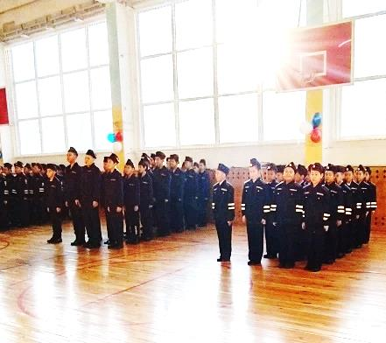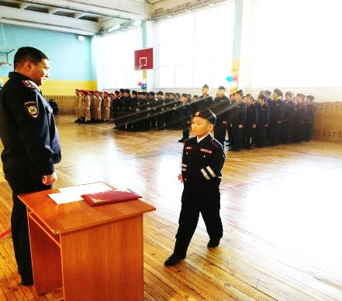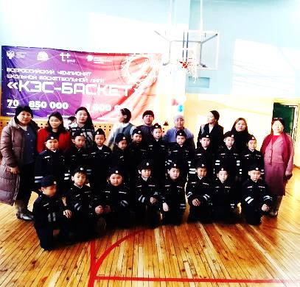
Справку составила руководитель кружка ЮИД: Серен А. И.

